Ceny OC w lutym 2020 r. - barometr Ubea.pl
Eksperci porównywarki ubezpieczeniowej Ubea.pl sprawdzili zmianę średniej składki ubezpieczenia OC w lutym 2020 r. Wyniki tej miesięcznej analizy są dość zaskakujące.

Miniony kwartał w kontekście cen obowiązkowego OC przyniósł informacje korzystne dla rodzimych kierowców. Widać było bowiem wyraźny spadek kosztu ubezpieczenia OC dostępnego przez Internet.
Jak na tle poprzedniego kwartału wyglądają dane z lutego 2020 r.? Eksperci porównywarki Ubea.pl sprawdzają średnie ceny.
Poziom barometru cenowego z lutego 2020 r. = 106↗ (wynik dla poprzedniego miesiąca: 100↔)
Średnia składka ubezpieczenia OC ze stycznia 2020 r. stała się nowym punktem odniesienia dla tegorocznych wskazań barometru Ubea.pl.
„Warto podkreślić, że przeciętna cena OC z pierwszego miesiąca nowego roku (1345 zł) okazała się znacznie niższa od wyniku notowanego dwanaście miesięcy wcześniej (1624 zł). Ta różnica potwierdza długoterminowy spadek średniej ceny OC” - wyjaśnia Andrzej Prajsnar, ekspert porównywarki ubezpieczeniowej Ubea.pl.
W lutym jednak średnia składka OC wzrosła o 6% w porównaniu do stycznia 2020 r. Warto jednak zauważyć, że przeciętna lutowa składka ubezpieczenia OC dostępnego przez Internet na Ubea.pl nadal była niższa od analogicznego wyniku sprzed 12 miesięcy.
Podwyżka cen OC z lutego 2020 nie musi więc być początkiem dłuższego trendu.
„Jest możliwe, że ubezpieczyciele postanowili sobie jedynie zrekompensować promocje, które pojawiają się tradycyjnie na przełomie starego i nowego roku” - przypuszcza Paweł Kuczyński, prezes porównywarki ubezpieczeniowej Ubea.pl.

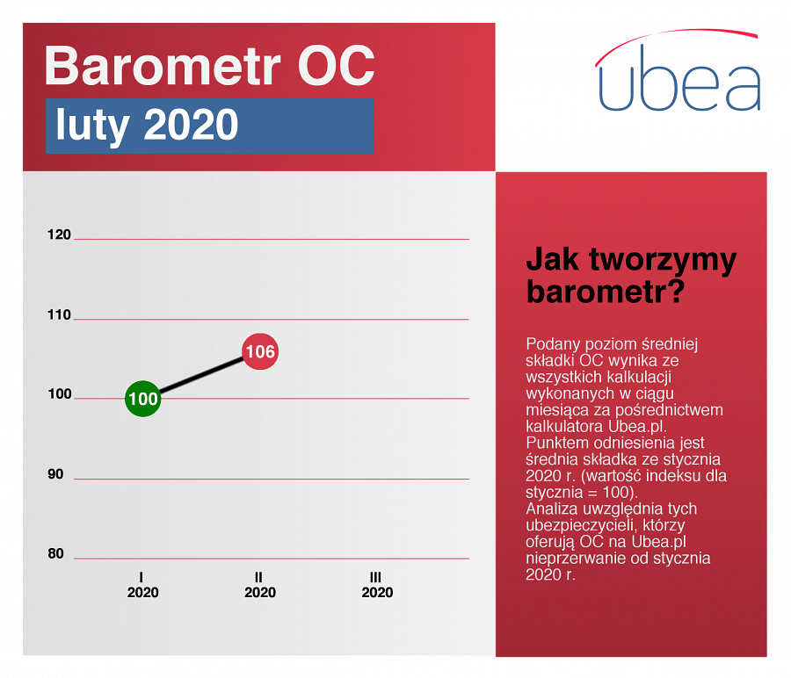
Metodologia tworzenia barometru cenowego Ubea.pl: analizowany poziom średniej składki za OC (bez produktów pakietowych - np. NNW) wynika ze wszystkich kalkulacji, jakie użytkownicy Ubea.pl wykonali w ciągu miesiąca. Średnia składka ze stycznia 2020 r. (1345 zł) jest punktem odniesienia (wartość indeksu cenowego = 100). Analiza uwzględnia polisy tych ubezpieczycieli, którzy byli obecni na rynku w styczniu 2020 r. i do tej pory oferują ubezpieczenia OC.

